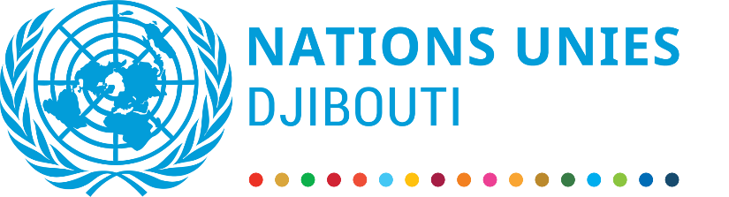

SWAP Scorecard
de l’égalité des genres

UNCT Djibouti

Novembre 2024
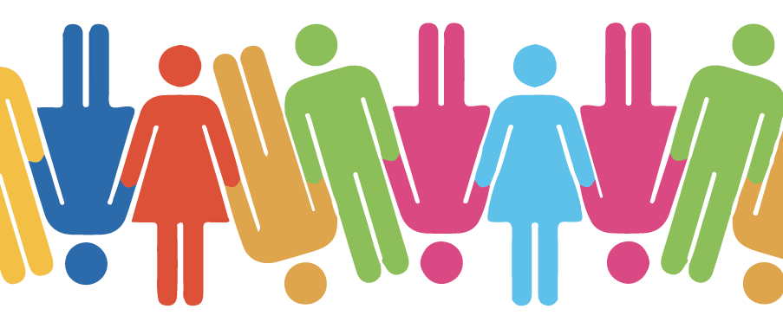

SOMMAIRE

1. ANTÉCÉDENTS 2
2. MÉTHODOLOGIE 4
3. RÉSULTATS 5
3.1. Aperçu des résultats 6
3.2. Aperçu des résultats par domaine 8
4. ANNEXE 13

1. ANTÉCÉDENTS
Lors de la 59e session de l'Assemblée Générale des Nations Unies (septembre 2004), les États membres, en adoptant l'examen triennal complet des activités opérationnelles de développement du système des Nations Unies, ont appelé toutes les organisations des Nations Unies à "intégrer la dimension de genre et poursuivre l'égalité des sexes dans leurs programmes nationaux, leurs instruments de planification et leurs programmes sectoriels, et formuler des objectifs et des cibles spécifiques au niveau national dans ce domaine, conformément aux stratégies nationales de développement".

La résolution 2004/4 de l'ECOSOC - Examen des conclusions concertées 1997/2 du Conseil économique et social sur l'intégration de la perspective de genre dans toutes les politiques et tous les programmes du système des Nations Unies a demandé au "Secrétaire général de veiller à ce que toutes les entités des Nations Unies élaborent des plans d'action assortis d'un calendrier pour mettre en œuvre les conclusions concertées 1997/2, qui visent à combler le fossé entre la politique et la pratique identifié dans le rapport du Secrétaire Général, en vue de renforcer l'engagement et la responsabilité au plus haut niveau au sein du système des Nations Unies, ainsi que d'établir des mécanismes pour assurer la redevabilité, le suivi systématique et la communication des progrès de la mise en œuvre".

Dans le cadre du suivi direct du QCPR (Quadrennial Comprehensive Policy Review) et afin de garantir une réponse globale à bon nombre de ses recommandations, le Groupe des Nations Unies pour le Développement (GNUD, aujourd'hui UNSDG) a créé une équipe spéciale sur l'égalité des genres en tant que sous-groupe du Groupe des programmes du GNUD. Les objectifs de l'équipe spéciale sont les suivants : soutenir une action plus cohérente parmi les agences membres du GNUD afin d'intégrer l'égalité des genres et de promouvoir l'autonomisation des femmes au niveau national ; et veiller à ce que l'égalité des genres et l'autonomisation des femmes soient intégrées dans les outils et processus issus du GNUD pour les Équipes Pays des Nations unies (désormais UNCT).

En 2006, l'équipe de travail du GNUD sur l'égalité des genres a commandé un document de référence sur les mécanismes de responsabilisation dans les agences du GNUD. Ce document examinait la responsabilité de la programmation en faveur de l'égalité des genres au sein de l'OIT, du PNUD, du FNUAP, de l'UNICEF et du PAM et concluait que "une compréhension commune de la manière d'appliquer l'intégration de la dimension de genre dans les activités opérationnelles des Nations Unies est nécessaire. En effet, s'il n'y a pas d'accord sur ce qui constitue un niveau minimum d'actions pour soutenir l'égalité entre les sexes, comment sera-t-il possible de tenir les agences et les équipes de pays des Nations unies responsables de ces actions. Parvenir à un accord entre les agences sur ce qui constitue une performance minimale acceptable pour soutenir l'égalité des sexes, par le biais d'une série d'indicateurs convenus, contribuerait à renforcer l'orientation et la responsabilité". Par la suite, ce document de travail a été approuvé lors de la réunion des principaux responsables du GNUD en juillet 2006, où un accord a été conclu sur l'élaboration d'un tableau de bord "Gender Scorecard" au niveau des UNCTs, qui fixe des exigences minimales pour que les UNCTs évaluent leurs performances dans l'ensemble du système.

L’UNCT Gender Scorecard a été́ approuvé en 2008 par le Groupe des Nations Unies pour le développement (UNSDG) en réponse à l’UN Chief Executive Board for Coordination du 2006 (CCS) sur l'égalité́ des sexes et l'autonomisation des femmes (CEB/2006/2), qui demandait un plan d'action à l'échelle du système afin de rendre opérationnelle la stratégie d'intégration de la dimension de genre au niveau des entités et sur le terrain. D'abord connu sous le nom en anglais de Gender Scorecard, il était à l'origine axé sur les processus conjoints et les arrangements institutionnels au niveau des pays. Le Plan d'action à l'échelle du système des Nations Unies pour l'égalité́ des genres et l'autonomisation des femmes (UN- SWAP) constituait la partie spécifique aux entités du cadre de redevabilité́.

Le QCPR de 2016 appelle le système de développement des Nations unies à étendre et à renforcer l'utilisation du Gender Scorecard en tant qu'outil de planification et d'établissement de rapports pour évaluer l'efficacité de l'intégration de la dimension de genre dans le contexte du PNUAD (OP 83 ; désormais Cadre de coopération). Sur la base de cet appel, une version actualisée du cadre, le Gender Scorecard de l'UNCT-SWAP, a été lancée en 2018, résultant de près de deux ans de travail de l'équipe spéciale de l'UNSDG sur l'égalité des genres sous le Groupe de résultats sur la voix, les valeurs et les normes, afin d'aligner le Plan d'action sur les ODD et sur son équivalent au niveau de l'entité, le Plan d'action à l'échelle du système des Nations Unies, en s'inspirant des bonnes pratiques mondiales en matière de motivation, de gestion et de mesure des processus de changement institutionnel.

L'égalité́ des genres et l'autonomisation des femmes font partie intégrante de la réalisation de l'Agenda 2030 et de tous les ODD. Pour intégrer l'accent mis sur ces questions dans l'ensemble du cadre de coopération, les entités de développement des Nations Unies devraient placer l'égalité́ des sexes au cœur de la programmation, en favorisant la participation active et significative des femmes et des hommes, et en renforçant systématiquement l'autonomie des femmes et des filles, conformément aux exigences minimales convenues par le Groupe des Nations unies pour le développement durable (UNSDG) dans la fiche d'évaluation de l'égalité́ des sexes du plan d'action à l'échelle du système (SWAP) de l'équipe de pays des Nations unies.

2. MÉTHODOLOGIE
Le Gender Scorecard est axé sur la performance spécifique du travail inter-agence des Nations Unies et fournit une auto-évaluation de la manière dont l'équipe-pays intègre la problématique de genre et de la contribution du SNU dans son ensemble à l'égalité́ des genres et à l'autonomisation des femmes dans le pays.

Le Gender Scorecard fournit une auto-évaluation et une notation sur la base de 15 indicateurs dans 7 domaines d'action, abordant les composants clé de l’égalité́ des genres et l’autonomisation des femmes, comme suit :
- Planification ;
- Programmation et suivi et évaluation ;
- Partenariats ;
- Leadership et culture organisationnelle ;
- Architecture et capacités de genre ;
- Ressources
- Résultats.
Chaque dimension comprend des indicateurs de performance qui établissent les critères minimaux que l'équipe-pays doit atteindre ou dépasser pour s'acquitter de son mandat sur l’égalité́ des genres et l’autonomisation des femmes.

Le rapportage du Gender Scorecard est réalisé une fois par cycle de Cadre de coopération sur l'ensemble des 15 indicateurs de performance, et une fois par an sur un minimum de 5 indicateurs de performance. L’évaluation sur les 15 indicateurs de performance a été conduite en 2022. En 2023, 5 indicateurs ont été analysés :
1.1 Planification
1.2 Planification
3.1 Partenariat
6.1 Ressources
7.1 Résultats
Ces indicateurs ont été choisis sur la base de leur pertinence au vu des actions menées par le Groupe Thématique Genre au cours de l’année 2024.

La méthodologie pour la mise en œuvre du Gender Scorecard implique une auto-évaluation conduite par une Équipe Inter-Agence. Cette équipe permet aux parties prenantes inter-institutions de travailler en collaboration pour mesurer les performances de l’équipe-pays par rapport aux indicateurs du Gender Scorecard. En 2024, l’Équipe Inter-Agence était composée du Groupe Thématique Genre, ainsi que des membres du Groupe Communication de UNCT.

3. RÉSULTATS
Les notations par rapport aux exigences minimales de l'UNCT-SWAP permettent aux équipes de pays des Nations Unies de s'auto-évaluer et de rendre compte de leur position par rapport à chaque indicateur et d'aspirer à des niveaux de réalisation plus élevés. Les quatre notes possibles pour chaque indicateur de performance sont les suivantes :

- Dépasse les exigences minimales ;
- Répond aux exigences minimales ;
- Approche les exigences minimales ;
- Manque aux exigences minimales.

Les critères pour dépasser, répondre ou approcher les exigences minimales sont fournis par le GDNU pour chaque indicateur. Si l'UNCT ne s’approche pas des exigences minimales, l'indicateur est alors considéré́ comme « manquant ». Un indicateur peut être noté comme "manquant" dans certains cas où des réalisations ont été́ faites, s'il reste néanmoins en deçà̀ des critères énoncés dans "approche des exigences minimales". Si l'UNCT parvient à s’approcher des exigences minimales, il faudra redoubler les efforts au cours des prochaines années, afin qu'elle puisse répondre aux exigences minimales lors du prochain exercice de Gender Equality Scorecard. Les équipes de pays des Nations Unies doivent s'efforcer de satisfaire aux exigences minimales pour tous les indicateurs. Toutefois, l’accomplissement des exigences minimales devrait être considéré́ comme un point de départ à partir duquel l'UNCT peut renforcer les travaux en cours et les efforts déployés afin qu'elle puisse dépasser les normes ou exigences minimales lors du prochain exercice de Gender Equality Scorecard. L'objectif devrait être de dépasser les exigences minimales afin que les meilleures pratiques puissent être partagées avec d'autres équipes de pays.

3.1. Aperçu des résultats
Le tableau suivant présente un résumé́ des notes obtenues par rapport aux 5 indicateurs.

SWAP Gender Equality Scorecard de l’Equipe-pays des Nations Unies Djibouti 2024

Pays : Djibouti

L’année d’évaluation : 2024

Coordinatrice UN Women : Charihane SALEH

Agences participant à l'équipe d'évaluation : Groupe Thématique Genre (BCR, FNUAP, PNUD, PAM, HCDH, UNICEF, OMS, OIM, UN WOMEN, FAO, VNU, HCR), Groupe de Communication de UNCT

Indicateur | Manquant les exigences minimales | Approche les exigences minimales | Répond aux exigences minimales | Dépasse les exigences minimales
1- Planification
  - L’Analyse commun du pays
1.2 Effets UNDAF
1.3 Indicateurs UNDAF
2- Programmation et S&E
2.1 Programmes Conjoins
2.2 Communication & Plaidoyer
2.3 UNDAF S&E
3- Partenariats
3.1 Engagement avec
Gouvernement
3.2 Engagement avec OSC
4 – Leadership & Culture organisationnelle
4.1 Leadership
4.2 Culture organisationnelle
4.3 Parité Hommes-Femmes
5- Architecture Genre et Capacités
5.1 Mécanisme de Coordination
5.2 Capacités en égalité des genres
6 – Ressources
6.1 Ressources
7 – Résultats
7.1 Résultats en égalité de genre et autonomisation des femmes

3.2. Aperçu des résultats par domaine
Planification

Indicateur 1.1  L’Analyse commune pays intègre l’analyse de genre | Notation  Répond aux exigences minimales
Constatations et explication :

L’analyse du genre est mis en évidence dans la majorité des secteurs, y compris les causes sous-jacentes de l’inégalité et de la discrimination entre les sexes conformément aux priorités des ODD, nottamment l’ODD 5.

L’analyse de la situation couvre 4 dimensions : dimension sociale et développemnt, dimension éonomique, dimension environnementale, dimension gouvernance et institutionnelle.
Au niveau de chaque dimension, l’analyse est conduit par ODD. L’évaluation montre que l’analyse de genre est développée dans dans 3 dimensions sur les 4 dimensions. A savoir la dimension sociale, la dimension économique et dans les aspects de gouvernance.
- Dimension Sociale
Pauvreté ODD1: Djibouti fait face à des niveaux élevés de pauvreté, soit 35,8%, les plus touchés sont les femmes, les jeunes, les personnes en situation de handicap ainsi que les populations migrantes et réfugiés.
Santé ODD3 : Djibouti a progressé dans la rédusction de la mortalité maternelle, néonatale et infantile
Education ODD4 : Les taux taux d’inscription ont progressé mais de forte disparités persistent entre les zones rurales et urbaines. Le taux d’analphébétisation est élevée est chez les femmes du à des maruages précoces, cette population présente aussi un taux d’autonomisation limité.
Egalité ODD5 : les femmes rencontrent des obstacles dans l’accès à la justice, la prise de décision, l’éducation, la santé et les opportunités économiques.
Inégalité ODD10 : Il persiste des inégalités basées sur le genre, le handicap et le statut migratoire. L’accès à la protection sociale est limtée pour ces populations.
- Dimension économique
Travail décent et croissance ODD8 : Malgré une croissance soutenue et tirée par les activités portuaires, on observe un tai de chômage de 65 %, en particulier chez les jeunes et les femmes.
- Dimension Politique et environnementale
Malgré cet effort, l’analyse a démontré l’absence de données désagrégées par sexe au niveau de l’analyse de l situation de la dimension environnementale et de la dimension politique et institutionnelle. Néanmoins, le rapport d’évaluation de la Politique Nationale du Genre 2011-2021 reconnaît les progrès réalisés par Djibouti dans l’intégration des femmes dans les sphères politiques et administratives, grâce à la volonté politique du Chef de l’Etat et à l’instauration d’un système de quota pour les postes électifs et dans l’administration publique. Il souligne toutefois les obstacles qui persistent pour les femmes, notamment l’existence de plusieurs normes (normes religieuses et coutumières) à côté du droit moderne qui peut entraver l’égalité des droits, la faible représentation des femmes dans les postes de responsabilité, le manque de formation et de renforcement des capacités des femmes élues et nommées, les stéréotypes et les normes sociales qui limitent l’ambition et la participation des femmes.
La limitation de la participation des femmes à la prise de décision cristallise les inégalités.
Dans les zones rurales isolées, la responsabilité de la gestion de l’eau au sein des ménages est traditionnellement dévolue aux femmes et aux filles, ce qui limite leur régularité à l’école. Aussi, les longues distances parcourus impliquent des risques de VBG.
Il n’est pas fait mention de la non disponibilité de données désagrégées par sexe ni des difficultés de collecte de ces dernières.
Sources de vérification :
Analyse commune pays 2024

Planification

Indicateur 1.2  Les résultats du plan cadre de coopération des Nations unies (UNSDCF) intègrent l’égalité des sexes | Notation  Répond aux exigences minimales.
Voici ce qui est décrit dans le cadre de résultat de l’UNSDCF :
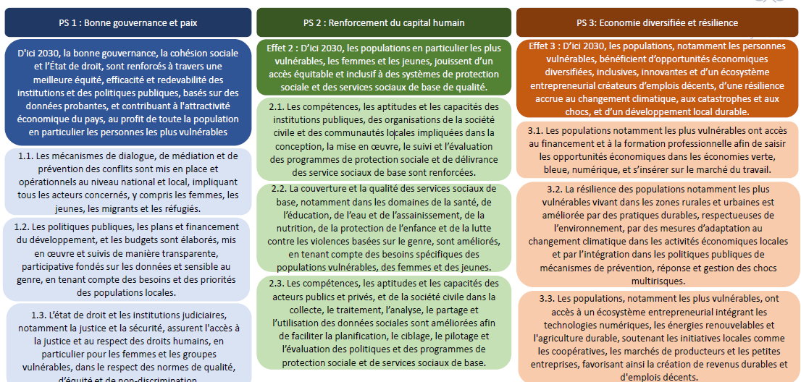
L’UNSDCF 2025-2030 a pris en compte l’analyse genre de façon globale à travers le terme “populations vulnérables”. Le genre est dominant surtout dans les priorités stratégiques 2 & 3 car il relève des capacités de renforcement des agences qui oeuvrent sur le terrain. Le cadre de coopération est centrée sur les questions humaines.

Source de vérification
UNSDCF 2025-2030

Partenariat
Indicateur 3.1  Le système des Nations Unies collabore et échanges avec les pouvoirs publics pour l’égalité des sexes et l’autonomisation de femmes | Notation  Dépasse les exigences minimales
Constatations et explication :
L’équipe des Nations Unies collabore étroitement avec les organes et/ou les ministères issus du gouvernement pour l’égalité des sexes et l’autonomisation des femmes. Voici quelques activités initiées par l’équipe pays des Nations Unies :
- En effet, à travers le projet FEMFI, qui regroupe le PNUD, l’UNICEF et le FNUAP, a déployé les moyens nécessaires pour des activités d’alphabétisation et de formations certifiantes pour l’autonomisation économiques des femmes et des jeunes filles. Il s’agit d’un projet de 3 550 000 euros débuté en 2020 et finira en 2025.
- Le PNUD et le Ministère de la justice ont collaboré sur un programme d’accès à la justice. Il s’agit de la mise en place d’une justice mobile dans les régions reculées du pays, une aide au développment des outils de gestion pour désagréger les données traitées et la préparation de la réinsertion des anciens détenus à travers des centres de réhabilitation et de formation pour femmes détenus.
- Le PNUD en collaboration avec le ministère de l’environnement et de l’urbanisme, ainsi que le ministère de l’agriculture, ont collaboré sur la gestion durable des ressources dans les domaines agropastoraux à travers le plaidoyer et la sensibilisation sur le droit des femmes, l’importance du genre dans ce milieu ainsi qu’un renforcement des capacités en alphabétisation financière.
- La FAO et l direction de la pêche du ministère, ont collaboré dans le cadre d’un renforcement des capacités des femmes mareyeuses afin d’intégrer les femmes dans la commercialisation du poisson. Cette activité a été initier dans les 5 régions du pays.
- La FAO et le HCR ont collaboré avec le ministère de l’intérieur dans la gestion du prosopis afin de soutenir les moyens de subsistances des communautés locales dans les camps de réfugiés à travers la distribution d’arbres fruitiers et une formation au charbon à partir du prosopis pour améliorer l’écologie.
- Le HCR fournit un appui stratégique et opérationnel qui incite les filles issues de la communauté des réfugiés à accéder à l’école. Pas de barrières ou autre à partir du périscolaire à la 12ème année, à travers une assistance financière pour acheter les bouquins et les fournitures scolaires.
- Entre 2020 et 2023, le HCR en collaboration avec l’ADDS ont initié un programme d’entreprenariat dans les 3 sites de camps de réfugiés à savoir Ali Addeh, Holl-Holl et Markazi.
- Une activité d’entre-aide et d’infinité à été initié pour que les femmes entament des tontines afin qu’elles devenir autonomes financièrement.

Sources de vérification :
Rapports de projets
Base de données des activités genre

Ressources
Indicateur 6.1  Des ressources adéquates pour l’intégration de la dimension du genre sont allouées et suivies | Notation Approche les exigences minimales
Constatations :

Un objectif financier pour l’allocation des programmes en fonction de l’égalité des sexes n’a pas été fixé au niveau de l’UNSDCF. Cependant, l’effet 2 est spécifique au genre (ODD5) : « D’ici 2030, les populations en particulier les plus vulnérables, les femmes et les jeunes, jouissent d’un accès équitable et inclusif à des systèmes de protection sociale et des services sociaux de base de qualité. »
Les ressources allouées pour ce produit représentent environ 41% des ressources envisagées totales pour la mise en oeuvre de l’UNSDCF en 2025-2030.
Montant estimatif alloué à l’effet 2 : 194 597 802 USD
Montant estimatif total alloué aux 3 effets : 478 518 321 USD
Des ressources adéquates pour l’intégration de la dimension genre sont allouées mais il n’existe malheureusement pas de système de suivi.
Recommandations :
- Mettre en place un mécanisme pour définir clairement les ressources allouées au genre dans le Cadre de Coopération UNSDCF
- Mettre en place un mécanisme de suivi pour les fonds alloués au genre.

Sources de vérification :
Documentation sur l’établissement du groupe genre : Plan de travail- TDR- Compte rendus des réunions du groupe- la liste des points focaux.
Le guide sur l’intégration du genre et les outils de formation
Capacités financières annoncées par les différentes entités des NU pour le UNSDCF 2025-2030

Résultats

Indicateur 7.1  Les programmes des Natons Unies apportent une contribution significative à l’égalité des sexes dans le pays | Notation  Dépasse les exigences minimales
Constatations et explication :
- Opportunité d’emploi
Le système des Nations Unies (SNU) a appuyé le gouvernement de Djibouti dans l’élaboration de la politique national du genre.
Le projet FEMFI, a permis à 8206 femmes issus des zones urbaines et rurales d’être formées à l’entrepreneuriat, et 165 autres femmes ont bénéficié de formation dans la conduite, la construction et la logistique.
- Education, Formation et Employabilité
Le Global Partnership for Education (GPE) a permis de renforcer la planification sectorielle en intégrant la notion de genre pour le changement des comportements en faveurs de la scolarisation des filles des 3 régions.
La scolarisation des jeunes filles vivat en zone rurale a été renforcée grâce à la construction et la réhabilitation des écoles rurales intégrées, dont 3 écoles dans les zones de Balbala 13 et 14.
Le SNU, à travers des organisations non-gouvernementales (ONG), à renforcé la capacité de 3500 adolescents dont 1970 filles sur la promotion de la scolarisation des filles et de la masculinité positive.
151 786 élèves d la classe pré-primaire dont 70 463 filles sont scolarisés jusqu’au secondaire.
- Santé, Nutrition, Hygiène et Assainissement
1534 jeunes filles vulnérables ont bénéficié de la distribution de serviettes hygiéniques.
- Protection sociale
5127 personnes issus de la population migrante ont reçu une assistance juridique, des services de protection de l’enfance, accès aux soins de santé et un soutien en santé mentale à travers les centres de l’OIM, dont 695 femmes et 458 enfants.
- Protection des groupes vulnérables
Le SNU, à travers la politique nationale du genre 2024-2030, a appuyé l’aproche intégrée des politiques publiques sensibles au genre. Cela a servi de référence pour la formulation de la première stratégie nationale sur les violences basées sur le genre (VBG) 2024-2028.
La plateforme GBVIMS permet d’appuyer la mise en place d’un comité de coordination de gourvenance multisectorielle pour la réponse contre les MGF. 55 297 personnes ont été sensibilisées à l’abandon des MGF à tavers des séances de sensibilisation , parmi elles, des leaders communautaires.

Voici les résultats mentionnés dans le rapport d'activité 2023 de l'équipe pays du SNU :
- 151 786 élèves de la classe pré-primaire, dont 70 463 filles, sont scolarisés jusqu’à l’enseignement secondaire.
- 762 élèves, dont 352 de filles et 33 enfants à besoins spéciaux, profitent des centres Lire-Écrire-Compter pour acquérir des compétences de base.
- 8206 femmes vivant en zones urbaines et rurales alphabétisées et 5 centres d'autonomisation des femmes réhabilités et équipés.
- 974 filles et jeunes femmes ont bénéficié de programmes de formation professionnelle.
- 250 filles et femmes ont été conseillées dans les centres d'autonomisation des femmes à travers le pays.
- 50 jeunes filles issues de zones rurales sont devenues indépendantes grâce à une formation à l’entrepreneuriat.
- 5083 enfants réfugiés, dont 2309 filles, ont bénéficié des kits Early Childhood Development pour leur scolarisation.
- 3500 adolescents, dont 1970 filles, ont renforcé leurs capacités sur la promotion de la scolarisation des filles et de la masculinité positive.
- 15 886 jeunes filles et femmes, dont 8046 jeunes filles scolarisées, ont été sensibilisées sur la gestion de l'hygiène menstruelle.
- 1534 jeunes filles vulnérables ont bénéficié de la distribution de serviettes hygiéniques.
- 412 853 personnes, dont 394 210 femmes et 13 957 jeunes, ont été sensibilisées et soutenues pour la conservation de la biodiversité, l’utilisation productive et domestique de l’énergie solaire et de l’eau.

Sources de vérification :
Rapport annuel 2023

Guide du cadre de coopération (2019)

